附件3

江苏省固体（危险）废物
跨省（市）转移实施方案

申请单位：阿克苏诺贝尔漆油（上海）有限公司（公章）

填报日期： 2023年11月10日

江苏省环境保护厅制
申请者声明

我代表申请单位郑重承诺：本实施方案所填资料是完整的和真实的。转移的危险废物名称、类别、代码、数量与实际相符。危险废物接受单位具备相应的处置利用能力和污染防治措施。委托有资质单位进行运输并按照制定的运输路线运输，保证转移的废物均到达接收单位进行安全处置处理，对转移过程中可能产生的环境风险提出合理的控制措施，实行跨省（市）转移网上报告，承担转移全过程监控责任。

法人代表签字：
年 月 日

第一部分：拟转移废物基本情况
表1 废物产生情况
废物产生企业概况（企业投产时间、主要经营范围及规模）

成立于1995年，从1998年开始生产，实际产能已达1亿2千万升 （按3班计）
生产多乐士和来威品牌的水性建筑涂料

产品及产废情况
产品情况 |  |  | 产生危险废物情况
产品名称 | 主要成分化学名 | 年产量 | 废物名称 | 年产生量
水性建筑涂料 | 高岭土、钛白粉，乳液 | 12000万升 | 200L废铁桶 | 800个
水性建筑涂料 | 高岭土、钛白粉，乳液 | 12000万升 | 200L塑料桶 | 3200个
水性建筑涂料 | 高岭土、钛白粉，乳液 | 12000万升 | 1000L吨桶 | 1000个
水性建筑涂料 | 高岭土、钛白粉，乳液 | 12000万升 | 废小桶（200L以下） | 80吨
表2 与申请转移废物相关的生产工艺
文字描述及工艺流程图
生产工艺文字描述如下：
原料仓库的袋装粉料（钛白粉、硅酸铝、碳酸钙、高岭土）使用吊机人工投入自动粉料输送系统，自动粉料输送系统通过管道输送到车间储料器，再通过管道自动进料到在线分散机进行分散，并加水形成浆料，浆料通过管道分别进入浆料罐储存备用。
苯丙乳液、醋丙乳液用槽车运入厂区，用卸料泵泵入乳液储罐备用；助剂类原料用包装桶包装运入厂区后，用泵打入相应的助剂储罐备用。
生产时，浆料、乳液、助剂、水性色浆均通过管道输送到车间的搅拌缸内进行混合搅拌，搅拌均匀后进行过滤，过滤后的物料进行取样检测，性能达预定标准后将物料用泵打入装罐机灌装，随后进行码垛、贴标、包装，产品最后入库储存。

表3 废物组分、特性（详见附件）
废物名称 | 主要组分 | 相应比例（%） | 危害特性 | 形态
200L废铁桶 | 铁 | 99% | 腐蚀性 □  毒性   易燃性   反应性 □  感染性 □ | 固态   半固态 □  粉末态 □  颗粒态 □  液态 □
200L废铁桶 | 有机溶剂（不含氮、含磷、重金属、氰化物、酸碱等成分） | 1% | 腐蚀性 □  毒性   易燃性   反应性 □  感染性 □ | 固态   半固态 □  粉末态 □  颗粒态 □  液态 □
200L废塑料桶 | 塑料 | 99% | 腐蚀性 □  毒性 □  易燃性   反应性 □  感染性 □ | 固态   半固态 □  粉末态 □  颗粒态 □  液态 □
200L废塑料桶 | 其他 | 1% | 腐蚀性 □  毒性 □  易燃性   反应性 □  感染性 □ | 固态   半固态 □  粉末态 □  颗粒态 □  液态 □
1000L吨桶 | 塑料 | 99% | 腐蚀性 □  毒性 □  易燃性   反应性 □  感染性 □ | 固态   半固态 □  粉末态 □  颗粒态 □  液态 □
1000L吨桶 | 铁框 | 1% | 腐蚀性 □  毒性 □  易燃性   反应性 □  感染性 □ | 固态   半固态 □  粉末态 □  颗粒态 □  液态 □
废小桶（200L以下） | 铁 | 99% | 腐蚀性 □  毒性 □  易燃性   反应性 □  感染性 □ | 固态   半固态 □  粉末态 □  颗粒态 □  液态 □
 | 其他 | 1% | 腐蚀性 □  毒性 □  易燃性   反应性 □  感染性 □ | 固态   半固态 □  粉末态 □  颗粒态 □  液态 □
第二部分：废物包装、运输情况
表1 废物包装情况
序号 | 废物名称 | 包装物（容器）名称 | 材质 | 容积 | 是否有危废标签
1 | 200L包装桶 | 200L铁桶（以及塑料桶） | 铁、塑料 | 200L | 是
2 | 1000L包装桶 | 1000L包装吨桶 | 塑料 | 1000L | 是
3 | 废小桶 | 废小桶（200L以下） | 铁 | ＜200L | 是

表2 废物运输情况
运输是否符合交管部门运输相关规定（文字描述）
危废运输是严格按照环保要求，找寻有相关资质的单位负责本公司的危废运输工作。是严格按照佳通部门运输相关规定的。
运输方式： 道路 □√ 铁路 □ 水路 □
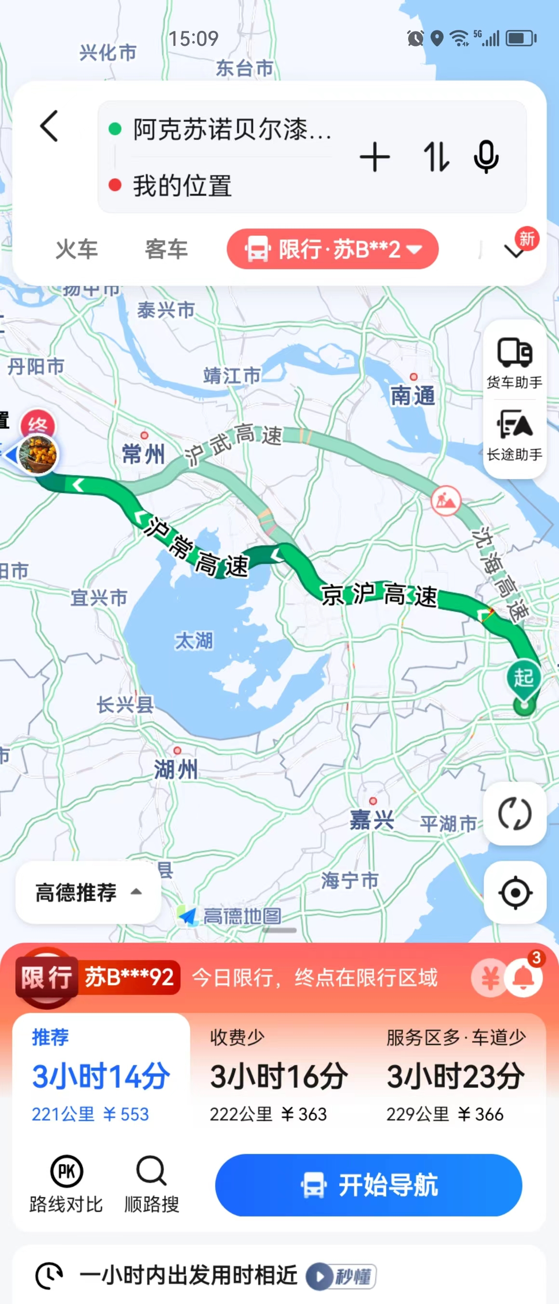
运输路线文字描述：（写明途经省、市、县（区），附路线图）

荣乐东路-沈海高速-京沪高速-通锡高速-沪常高速-江宜高速-沪武高速-金湖路-华城路-汇贤路-普达环保

表3 转移的污染防治、安全防护和应急措施
- 运输过程中的污染防治措施以及按照要求配备的相应污染防治设备
（1）委托专业危险废物运输公司进行运输，严格按照《危险废物污染防治技术政策》进行。制定突发环境事故的污染防治应急预案，主要是防止危险废物转移过程中发生交通事故包装物破损造成危险物散落，污染环境。

（2）发生交通事故造成包装物破损散落时，应第一时间及时报告各有关单位和事故地环保部门，设置警戒，请求支援，告知危险废物的特性，及时清理散落物，防止污染。
- 运输过程中的安全防护措施以及按照要求配备的相应安全防护设备
- 危险废物的运输过程严格按照《危险废物污染防治技术政策》进行。
- 严格按照危险货物运输的管理规定进行危险废物的运输，以减少运输过程中的二次污染和可能造成的环境风险。
3、运输过程中的应急预案以及按照要求配备的相应应急设备
（1）运输车辆应准备备用的防爆手电筒、千斤顶、警告标识、灭火器、河沙、医疗急救箱等放置在车上，以备事故的应急救援处理用。
（2）运输前，应建立号运输记录，包括汽车运输单位、车牌、司机、装载数量：同时告知运输单位所拉固体废物的物化性质和应急处理的方法。
（3）在发生事故时，应及时与当地环保部门进行联系，并迅速疏散周围无关人员和周边群众，在隔离污染区的同时，及时拨打119报警，及时保护好、控制好现场

第三部分 废物处理处置情况
表1 接受单位基本情况
单位名称：常州普达环保清洗有限公司
危废经营许可证编号：JSCZ0413OOD027-5 | 有效期：2023年11月9日至2026年11月8日
经营核准内容（废物名称、类别、数量）：
清洗处置含[废有机溶剂与含有机溶剂废物(HW06)、废矿物油与含矿物油废物(HW08)、油/水、烃/水混合物或乳化液(HW09)、染料、涂料废物(HW12)、有机树脂类废物(HW13)、废酸(HW34)、废碱(HW35)、含醚废物(HW40)]废包装桶[(HW49，900-041-49) (HW08，900-249-08)]49万只/年[其中200L包装桶46万只/年、1000L包装桶(IBC吨桶)3万只/年];处置、利用含[废有机溶剂与含有机溶剂废物(HW06)、废矿物油与含矿物油废物(HW08)、油/水、烃/水混合物或乳化液(HW09)]的200L废铁桶(HW08,900-249-08)、(HW49,900-041-49) 2000吨/年，含[废有机溶剂与含有机溶剂废物(HW06)、废矿物油与含矿物油废物(HW08)、油/水、烃/水混合物或乳化液(HW09)、染料、涂料废物(HW12)、有机树脂类废物(HW13)]的200L以下废铁桶(HW08,900-249-08)、(HW49, 900-041-49)5000吨/年，含[油/水、烃/水混合物或乳化液(HW09)、染料、涂料废物(HW12)、有机树脂类废物(HW13)、废碱(HW35)]的200L以下废塑料桶(HW49，900-041-49) 1000吨/年，含[废有机溶剂与含有机溶剂废物(HW06)、废矿物油与含矿物油废物(HW08)、有机树脂类废物(HW13)、有机卤化物废物(HW45)]的废机油滤芯、滤网等金属过滤器材(HW49，900-041-49) 3000吨/年，含[废有机溶剂与含有机溶剂废物(HW06)、废酸(HW34)、其他废物(HW49)的废玻璃瓶、器具(HW49，900-041-49、900-047-49) 2000吨/年，含[废有机溶剂与含有机溶剂废物(HW06)、其他废物(HW49)]的废塑料滤芯、滤布(HW49，900-041-49)1000吨/年，含[废有机溶剂与含有机溶剂废物(HW06)、其他废物(HW49)]的废包装袋、废塑料管(HW49，900-041-49) 1500吨/年，合计15500吨/年

表2 与接收废物相关的处理处置情况
文字描述及工艺流程图
200L铁桶、塑料桶，1000L吨桶：检验储存→倒残→整形→清洗→吸干

文字描述及工艺流程图
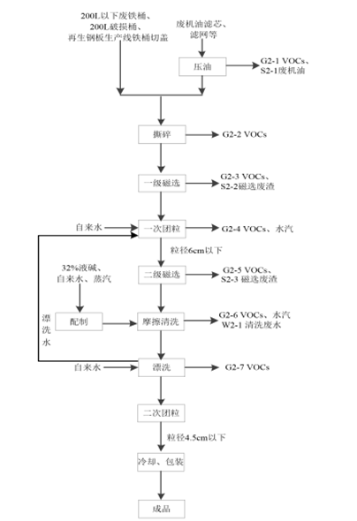
200L以下桶：撕碎→一级磁选→一次团粒→二级磁选→摩擦清洗→漂洗→二次团粒→包装

第四部分 上年度固体（危险）废物跨省转移情况
首次申请

注：每种废物请填写合计量
首次申请不需填写
法人授权委托书

委托人：阿克苏诺贝尔漆油（上海）有限公司
住所地：上海市松江工业区荣乐东路536号
被委托人：金哲宇，男，39岁，身份证号：320583198506268119，业务经理。
兹授权 金哲宇 代表本公司，开展从我公司向(常州普达环保清洗有限公司)跨省转移危险废物代码为900-041-49的 废包装桶 业务，其授权权限如下：
1.代表我公司与危险废物接收单位 常州普达环保清洗有限公司 签订危险废物委托处置合同或协议。
2.办理危险废物跨省转移行政审批手续。
3.将危险废物从我公司转移至接收单位常州普达环保清洗有限公司。
委托期限： 2023年 11月10日 至 2024年12月31日
我公司对被委托人按授权权限办理的有关事宜以及因授权权限监督不到位而发生的环境违法违规行为承担相应的法律责任。

阿克苏诺贝尔漆油（上海）有限公司(盖章)：
法定代表人：
被委托人：

